


Semaine du 01 au 05 Mars 2021

Lundi 01 Mars 2021
Bon appétit

Purée de courgettes
Poisson
Blédilacté
Compote de fruits
Mardi 02 Mars 2021
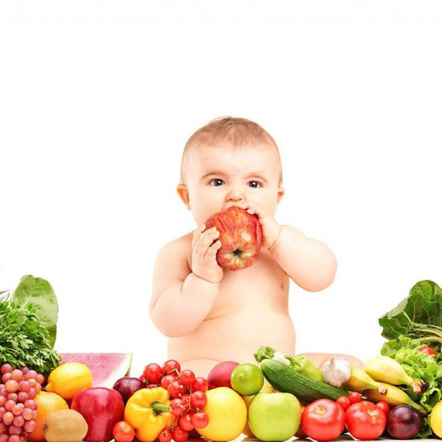
Purée de Brocolis
Poulet
Blédilacté
Compote de fruits

Mercredi 03 Mars 2021

Purée de haricots
Boeuf
Blédilacté
Compote de fruits

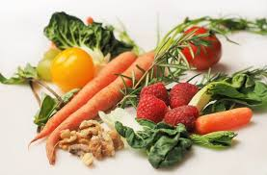
Jeudi 04 Mars 2021
Purée d’épinards
Poisson
Blédilacté

Compote de fruits
Vendredi 05 Mars 2021

Purée de petits pois et carottes
Volaille
Blédilacté
Compote de fruits

La Mairie se réserve le droit de modifier les menus en cas d’imprévu.
La viande de bœuf servie cette semaine est d’origine française

